缠绕螺旋线斜拉索气动性能的数值模拟
李寿英，钟卫，陈政清
(湖南大学风工程试验研究中心，湖南 长沙，410082)
摘要：为研究螺旋线对斜拉索气动性能的影响，采用Fluent软件的LES模块对光拉索和缠绕螺旋线拉索进行数值模拟。首先，建立了光拉索和缠绕螺旋线拉索的数值计算模型，并在拉索轴向布置9个截面的风压和风速监测点；然后，采用Fluent软件的大涡模拟模块进行了数值计算；最后，在数值模拟数据的基础上，详细研究了螺旋线对拉索平均阻力系数、脉动升力系数、旋涡脱落频率、风压和风速的轴向相关性、绕流流场等的影响。研究结果表明，在风雨激振发生的雷诺数范围内，缠绕螺旋线能减小拉索的平均阻力系数；破坏规则的旋涡脱落，减小脉动升力系数，降低气动力在拉索轴向方向的相关性。
关键词：斜拉索；螺旋线；数值模拟；气动力；相关系数
中图分类号：TU 394 文献标识码：A 文章编号:
Numerical Study on the Aerodynamic Characteristics of Stay Cables with Helical Lines
Li Shouying, Zhong Wei, Chen Zhengqing
(Wind Engineering Research Center, Hunan University, Changsha 410082, China)
Abstracts: In order to study the aerodynamic characteristics of stay cable attached with helical lines, LES Module of Fluent Software was used to conduct numerical simulations. First, two kinds of computational models were established, including smooth and helical cables. Detection points were arranged on 9 cross sections to detect wind pressures and wind velocities. The diameters of helical lines included 2, 3 and 4 mm, and the distance between adjacent helical lines included 200, 300 and 600 mm. Second, numerical simulations using aforementioned parameters were carried out to obtain aerodynamic characteristics of stay cable. Finally, the effects of the helical lines on the mean drag coefficient, fluctuating lift coefficient, vortex shedding, and the correlation coefficient along the cable axis were investigated in detail base on the data obtained from numerical simulations. The results show that the mean drag and fluctuating lift coefficients of the helical cable are both less than the values of smooth cable. Helical lines can break the regular vortex shedding, and decrease the correlation coefficients of wind pressures and wind velocities along the cable axis.
Key Words: Stay Cable; Helical Lines; Numerical Simulation; Aerodynamic Forces; Correlation Coefficients

斜拉桥拉索的振动严重影响到斜拉索甚至斜拉桥的安全^{[1]}。从产生原因上分类，斜拉索振动包括涡激共振、风雨激振、参数共振、高风速下的涡激共振、干索驰振和裹冰拉索驰振等^{[2]}。已有的研究结果表明，在所有的拉索振动类型中，风雨激振的振幅最大，对斜拉索安全性的危害也最大^{[3-5]}。风雨激振是在风和雨共同作用下斜拉索发生的大幅、低频振动，其产生与拉索表面形成的上水线有密切联系^{[6-7]}。
为控制斜拉索振幅，研究者提出了各种控制措施，包括空气动力学措施、结构措施和阻尼器措施等^{[2]}。其中，空气动力学措施是专门针对风雨激振提出来的，通过改变斜拉索表面的外形来阻止上水线的形成，从而达到抑制风雨激振的目的，如在拉索表面缠绕螺旋线、增加凹坑或纵向肋条等。在实际工程应用中，人们发现螺旋线的效果最好，但是，工程人员在使用这种控制措施时，常担心螺旋线会影响拉索圆形截面的气动稳定性，基于此，人们进行了系列的研究。Bosdogianni和Olivari^{[8]}、Flamand^{[9]}、Gu和Du^{[4]}、Zhan和Xu等^{[10]}在风洞中通过人工降雨试验验证了螺旋线的有效性，并对螺旋线的尺寸提出了一些建议，其中，Flamand^{[9]}认为螺旋线直径1.3mm、间距300mm时减振效果较好；Gu和Du^{[4]}的研究结果表明，螺旋线为0.5mm时，拉索振幅反而增大，当螺旋线直径增大到1mm时，即可有效控制风雨激振振动，另外，最佳的螺旋线间距为300mm。林志兴和杨立波等^{[11]}研究了缠绕螺旋线的拉索顺桥向平均阻力系数；王卫华和李明水等^{[12]}研究了平均阻力系数随风攻角、拉索倾角和雷诺数的关系，并拟合了曲面函数，文献[11]和[12]的研究结果表明，在低雷诺数下(风雨激振发生的范围)，缠绕螺旋线可减小平均阻力系数，但当雷诺数增加时，缠绕螺旋线会增大平均阻力系数。Rocchi和Zasso^{[13]}采用CFD研究了螺旋线对拉索绕流的影响，结果表明：螺旋线使得拉索轴向旋涡脱落的相关性减弱。李文勃和林志兴^{[14]}则采用理论分析的角度验证了螺旋线对拉索风雨激振的抑制效果。李寿英和钟卫等^{[15]}进行了系统的风洞试验研究，其中，螺旋线直径包括2、3、4mm三种，间距包括200、300、600mm三种，研究了各种尺寸的螺旋线对拉索平均和脉动气动力、旋涡脱落、轴向相关性等的影响。本文基于计算流体动力学方法，对光拉索和缠绕螺旋线拉索的气动性能进行了详细的数值模拟，研究了螺旋线对拉索平均阻力系数、脉动升力系数、旋涡脱落频率、风压和风速的轴向相关性、绕流流场的影响，验证了螺旋线对改善拉索气动性能的有效性。
1 计算模型
缠绕螺旋线拉索的CFD模拟采用Fluent 商业软件中的大涡模拟(Large Eddy Simulation, LES)模块进行。LES方法对N-S方程在物理空间进行过滤，通过去掉比过滤宽度或者给定物理宽度小的涡旋，得到大涡旋的质量和动量守恒方程：
(1)
(2)
式中，ρ为空气密度；t为时间；u为速度；x_{i}、x_{j}为空间坐标；p为流体压力；τ_{ij}为亚网格应力：
(3)
拉索的空间姿态采用拉索倾角α和风攻角β表示，如图1所示。数值模拟包括2种拉索空间姿态：α=0°、β=0°和α=25°、β=30°。对于α=0°、β=0°，计算域长、宽、高分别为2.4m、0.6m、1.44m；对于α=25°、β=30°，计算域长、宽、高的尺寸分别为3.0m、0.6m和1.8m，如图2所示。入口采用速度边界条件，入口速度分别取5、8、10、15和20m/s，湍流度为0.5%；出口采用压力边界条件，参考压力为1个大气压；流域上、下表面采用自由滑移壁面边界条件，流域左、右侧面采用对称边界条件；拉索表面采用无滑移壁面边界条件。为减少非定常大涡模拟达到稳定计算的过程，在进行非定常模拟之前，首先采用雷诺平均方法(SST湍流模型)进行定常模拟，将定常模拟的结果作为非定常大涡模拟的初始条件。
拉索直径D为120mm，长度600mm，螺旋线直径d分别采用2、3、4mm三种，螺旋线间距B分别采用200、300、600mm三种。在拉索表面的9个截面(分别称为截面1～截面9)上布置测点，光拉索上每个截面设置40个风压监测点，缠绕螺旋线拉索上每个截面设置48个风压监测点。为研究拉索尾流风场，在距拉索正后方1.5D、2.5D、3.5D和4.5D位置处布置4排风速监测点，每排9个，与风压监测点对应，如图3所示。
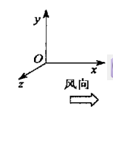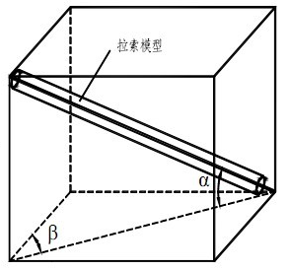
图1 拉索的空间姿态示意图
Fig.1 Inclined angle and yaw angle of stay cable
(a) α=0°、β=0°
(b) α=25°、β=30°
图2 计算流域示意图(单位：mm)
Fig.2 Calculation domain (unit: mm)
网格和时间步的选取对计算精度有很大的影响。网格越精细，数值模拟精度越高，但模拟时间越长。为保证拉索表面风压模拟的精度，取壁面函数y ⁺=1，则第一层网格高度Δy可由下式确定：
(4)
其中， μ为粘性系数；L为特征长度；V为来流速度；ρ为流体密度；α为一个描述网格密度的物理量，精细、中等和粗糙网格的取值分别为1、1.3和1.69，本文取α=1。图4给出了光拉索和缠绕螺旋线拉索的网格划分示意图。对于光拉索，网格全部采用结构化六面体网格；而缠绕螺旋线拉索的网格采用四面体和六面体相结合的混合网格，其中3倍拉索直径范围以内采用四面体网格，3倍拉索直径范围以外采用六面体网格。网格总数35.5万，收敛残差为1×10^{－3}。
(a)光拉索 (b)风压监测截面
(a) Smooth cable (b) Arrangement of pressure taps
(c)缠绕螺旋线拉索 (d)风速监测点
(c) Cable with helical lines (d) Detection points of velocity
图3 风压和风速监测点
Fig.3 Tap arrangements of wind speed and wind pressure

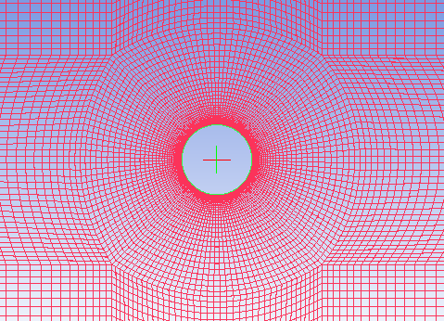
(a)光拉索
(a) Smooth cable
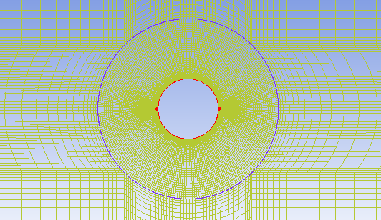 (b)缠绕螺旋线拉索
(b) Cable with helical lines
图4 网格划分示意图
Fig.4 Grids around stay cable
2 模拟结果
首先定义几个参数。风压系数C_{p}(t)定义如下：
(5)
其中，p(t)为数值模拟得到的监测点风压时程；ρ为空气密度；U为来流风速。C_{p}(t)的平均值称为平均风压系数，脉动风压系数为：
(6)
阻力系数C_{d}(t)与升力系数C_{l}(t)定义如下：
(7)
(8)
其中，F_{d}(t)和F_{l} (t)分别为模拟得到的模型上的阻力和升力时程；D为拉索直径，l为拉索长度。C_{d}(t)平均值为平均阻力系数。
模型表面监测点风压(或风速)轴向相关系数γ_{xy}定义如下：
(9)
式中，∑为求和符号；下标x、y代表测点位置；N为采样点总数；和分别为x和y位置处风压(或风速)时程的第i个数据；和分别为x和y位置处风压(或风速)的平均值。
2.1 风压系数
2.1.1 平均和脉动风压系数
图5给出了α=0°、β=0°工况下光拉索9个截面的平均和脉动风压系数根方差沿周向的变化规律，其中，风速U＝8m/s。从图5中可以看出，各个截面的平均和脉动风压系数的差别很小，且其特征与圆柱绕流经典结果一致^{[16]}， 背风面(θ=100°~250°之间)的平均风压系数在-0.75~-1.0范围内，需要注意的是，光拉索的最大脉动风压系数根方差达到0.50。图6给出了α=0°、β=0°工况下缠绕螺旋线拉索9个截面的平均和脉动风压系数沿周向的变化规律，其中，d=4mm、B=200mm, U＝8m/s。比较图5和图6可知，缠绕螺旋线拉索各截面的风压系数的差异比光拉索的要大很多，背风面平均风压系数仅为-0.60左右，小于光拉索的值(-0.75~-1.0)，而且其脉动风压系数根方差的最大值仅为0.3，大部分值在0.1左右，远小于光拉索的值(最大0.50)。这说明缠绕螺旋线改变了拉索的临界雷诺数，破坏了拉索表面规则的旋涡脱落，从而减小了风压的脉动值。
2.1.2 脉动风压的轴向相关性
图7给出了α=0°、β=0°工况下光拉索和缠绕螺旋线拉索(d=2mm, B=200mm)脉动风压的轴向相关系数，其中，脉动风压系数取θ=90°监测点的数据。从图7中可以看出，螺旋线减小了脉动风压系数沿轴向的相关性，这也是因为螺旋线破坏了拉索旋涡脱落沿轴向的一致性，文献[15]的风洞试验研究也得到了相同的结论。需要注意的是，总体上来说，随着风速的增加，拉索表面风压轴向相关系数减小，这是雷诺数从亚临界向临界状态转变的典型特征。
图5 光拉索的平均和脉动风压系数的周向变化规律(α=0°, β=0°, U=8m/s)
Fig.5 Mean and fluctuating wind pressure coefficients on the smooth cable (α=0°, β=0°, U=8m/s)
图6 缠绕螺旋线拉索的平均和脉动风压系数的周向变化规律(α=0°, β=0°, d=4mm, B=200mm, U=8m/s)
Fig.6 Mean and fluctuating wind pressure coefficients on the cable with helical lines (α=0°, β=0°, d=4mm, B=200mm, U=8m/s)
2.2 气动力系数
2.2.1 平均阻力系数
图8(a)给出了α=0°、β=0°工况下光拉索平均阻力系数随螺旋线直径和间距的变化规律，其中，风速为8m/s。从图8(a)中可以看出，缠绕螺旋线拉索的平均阻力系数反而比光拉索的值要小，这主要是因为螺旋线影响的气流的分离点，使得临界雷诺数发生变化，减小了背风面的负平均风压(如图5和图6所示)，这与文献[15]的风洞试验结果是一致的，如图8(b)所示。随着螺旋线直径的增加，平均阻力系数增大；但平均阻力系数并不随螺旋线间距单调变化，B=600mm时平均阻力系数最小，B=300mm时最大，B=200mm时居中。
图9给出了α=25°、β=30°工况下拉索的平均阻力系数和脉动升力系数，其中，风速U=8m/s。从图9中可以看出，缠绕螺旋线三维拉索的平均风压系数小于光拉索的值，这与二维拉索(α=0°、β=0°)的结果一致。由于风向不与拉索轴向垂直，来流的部分能量分解到拉索轴向方向，三维拉索(α=25°、β=30°)的平均阻力系数要小于二维拉索的值。
(a)光拉索
(a) Smooth cable
(b)缠绕螺旋线拉索(d=2mm, B=200mm)
(b) Cable with helical lines (d=2mm, B=200mm)
图7脉动风压的轴向相关系数(α=0°, β=0°, θ=90°)
Fig.7 Correlation coefficients of fluctuating pressures along cable axis (α=0°, β=0°, θ=90°)
2.2.2 脉动升力系数
图10给出了光拉索(α=0°、β=0°)和三维拉索(α=25°、β=30°)的升力系数时程及其功率谱，其中，风速U=8m/s。从图10(a)中可以看出，二维拉索的升力系数时程呈单频的规律性变化，其功率谱显示Strouhal数约为0.22(fD/U，f为频率)，且功率谱峰值达到0.38。但三维拉索的升力系数时程的规律性就更差，其功率谱显示在Strouhal数0.20左右有峰值，但峰值并不非常明显，其他频率处的能量也较大。
(a) 数值模拟结果
(a) Results of CFD simulations
(b) 风洞试验结果^{[15]}
(b) Results of wind tunnel tests
图8 二维拉索的平均阻力系数随螺旋线直径和间距的变化规律(α=0°, β=0°, U=8m/s)
Fig. 8 the relationship between mean drag coefficients of 2-D cable and the diameter and distance of helical line (α=0°, β=0°, U=8m/s)
图9 三维拉索的平均阻力系数(α=25°, β=30°, U=8m/s)
Fig. 9 Mean drag coefficients of 3-D stay cable (α=25°, β=30°, U=8m/s)
图11给出了α=0°、β=0°工况下缠绕螺旋线拉索的升力系数时程及其功率谱，其中，U=8m/s，d=4mm，B=600mm。从图11中可以看出，与光拉索不同，缠绕螺旋线的二维拉索的升力系数时程不具有单频特性，功率谱函数在低频部分有较高的能量，但并无明显的单个峰值，这表明缠绕螺旋线拉索的旋涡脱落不明显。
(a) α=0°、β=0°
(b) α=25°、β=30°
图10 光拉索升力系数时程及其功率谱(U=8m/s)
Fig. 10 Time history and PSD of lift coefficients of smooth cable (U=8m/s)
图11 缠绕螺旋线拉索的升力系数时程及其功率谱(α=0°, β=0°, U=8m/s, d=4mm, B=600mm)
Fig.11 Time history and PSD of lift coefficients of the cable with helical line (α=0°, β=0°, U=8m/s, d=4mm, B=600mm)
2.3 尾流
2.3.1 尾流风速
图12给出了α=0°、β=0°工况下光拉索和缠绕螺旋线拉索(d=4mm, B=200mm)的尾流风速平均值和根方差值，包括拉索后方1.5D、2.5D、3.5D和4.5D四个位置。从图12(a)中可以看出，光拉索的尾流风速平均值和脉动值在轴向方向上保持了较好的一致性，虽然拉索跨中处的风速偏大(这主要是数值模拟时拉索长度较短引起的)。但缠绕螺旋线拉索的尾流风速的轴向一致性明显偏差，特别是靠近拉索的1.5D位置处。
图13给出了α=0°、β=0°工况下光拉索和缠绕螺旋线拉索(d=4mm, B=200mm)尾流1.5D处的风速轴向相关系数，U=8m/s。从图13中可以看出，螺旋线拉索的尾流风速轴向相关性比光拉索要差一些，但与图7相比较，风速的轴向相关系数比风压的轴向相关系数更小。
2.3.2 尾流流场显示
图14给出了α=0°、β=0°工况下光拉索和缠绕螺旋线拉索(d=4mm, B=200mm)的流场风速等值面图，图15给出了光拉索和缠绕螺旋线拉索横断面的风速等值线图，其中，风速U=8m/s。从图14中可以看出，光拉索的旋涡脱落在整个拉索轴向比较一致，而缠绕螺旋线拉索则不同，气流主要在螺旋线上分离，导致分离点在拉索轴向差异很大，这使得缠绕螺旋线拉索的轴向旋涡脱落频率不一致，旋涡脱落主频率不明显。图15的横断面等值线图则表明，光拉索具有规则的旋涡脱落，而缠绕螺旋线拉索不具有规则的脱落，而且尾流比光拉索的更窄，这也是缠绕螺旋线拉索的平均阻力系数更小的原因。
(a) 光拉索
(a) Smooth cable
(b) 缠绕螺旋线拉索(d=4mm, B=200mm)
(b) Cable with helical lines (d=4mm, B=200mm)
图12 光拉索和缠绕螺旋线拉索的尾流风速平均值和脉动值(α=0°, β=0°, U=8m/s)
Fig.12 Mean and fluctuating wind speed in the wake of smooth and helical cable (α=0°, β=0°, U=8m/s)
图13 拉索尾流1.5D处的风速相关系数(α=0°, β=0°, U=8m/s)
Fig.13 Correlation coefficient of wind speed at the wake 1.5D (α=0°, β=0°, U=8m/s)
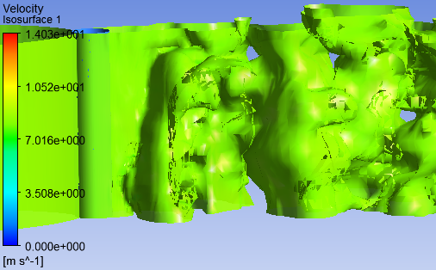
(a) 光拉索
(a) Smooth cable
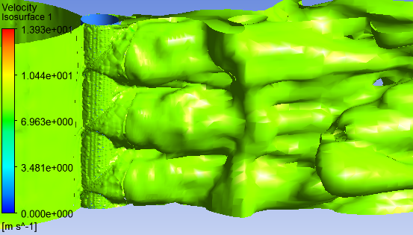
(b) 缠绕螺旋线拉索(d=4mm, B=200mm)
(b) Cable with helical lines (d=4mm, B=200mm)
图14 光拉索和缠绕螺旋线拉索的流场风速等值面图(α=0°, β=0°, U=8m/s)
Fig.14 Contour of wind speed near the smooth and helical cable (α=0°, β=0°, U=8m/s)
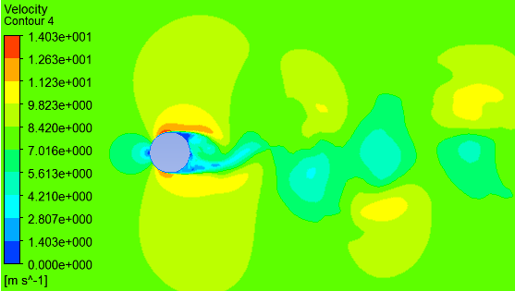
(a) 光拉索
(a) Smooth cable
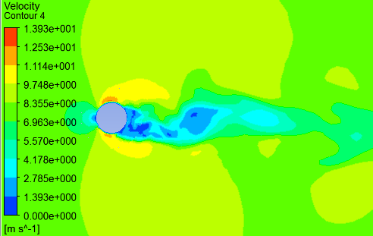
(b) 缠绕螺旋线拉索(d=4mm, B=200mm)
(b) Cable with helical lines (d=4mm, B=200mm)
图15 光拉索和缠绕螺旋线拉索的横截面流场等值线图(α=0°, β=0°, U=8m/s)
Fig.15 Contour of wind speed on the cross surface of smooth and helical cable (α=0°, β=0°, U=8m/s)
3 主要结论
采用Fluent软件的LES模块，对光拉索和缠绕螺旋线拉索的气动力及其绕流特性进行了详细研究，主要结论如下：
(1)螺旋线的存在减小了拉索背风面的负风压，从而使得缠绕螺旋线拉索的平均阻力系数减小。在2～4mm的螺旋线直径范围内，随着直径的增加，平均阻力系数增大；在三个螺旋线间距B=200、300、600mm中，B=600mm时平均阻力系数最小，B=300mm时最大，B=200mm时居中。
(2)从风速等值面图可以看出，气流在螺旋线处提前分离，分离点在拉索轴向不一致，旋涡脱落频率也不一致，这将导致缠绕螺旋线拉索的旋涡脱落频率的峰值不明显。
(3)螺旋线可大幅减小拉索表面的脉动风压，降低风压和尾流风速在拉索轴向方向的相关性。
从以上数值模拟可以看出，螺旋线不仅可以有效地阻止水线的形成，还改善了拉索的气动性能：减小了平均阻力系数；破坏了规则的旋涡脱落，减小了脉动升力系数，降低了气动力在拉索轴向方向的相关性。因此，在拉索表面增加螺旋线不仅不会对拉索的气动性能产生不利的影响，反而对改善了拉索的气动性能。
参考文献：
[1] Watson, S. C., and David, S. (1988), “Cables in Trouble.” Civil Engineering, 4, 38-41.
[2] M. Virlogeux, Cable vibrations in cable-stayed bridges, Bridge Aerodynamics, Balkema, Rotterdam, 1998, pp.213.
[3] Hikami, Y., and Shiraishi, N. (1998), “Rain-wind induced vibrations of cables in cable stayed bridges.” Journal of Wind Engineering and Industrial Aerodynamics, 29, 409-418.
[4] Gu, M., and Du, X. Q. (2005), “Experimental investigation of rain-wind-induced vibration of cables in cable-stayed bridges and its mitigation.” Journal of Wind Engineering and Industrial Aerodynamics, 93, 79-95.
[5] Gu, M., Du, X. Q., and Li, S. Y. (2009), “Experimental and theoretical simulations on wind–rain-induced vibration of 3-D rigid stay cables.” Journal of Sound and Vibration, 320, 184-200.
[6] Li, H., Chen W. L., Xu, F., Li, F. C., and Ou, J. P. (2010), “A numerical and experimental hybrid approach for the investigation of aerodynamic forces on stay cables suffering from rain-wind induced vibration”. Journal Fluid and Structures, 26(7-8), 1195-1215.
[7] Yamaguchi, H. (1990), “Analytical study on growth mechanism of rain vibration of cables.” Journal of Wind Engineering and Industrial Aerodynamics, 33, 73-80.
[8] Bosdogianni, A., and Olivari, D. (1996), “Wind-and rain-induced oscillations of cables of stayed bridges”，Journal of Wind Engineering and Industrial Aerodynamics, 64, 171-185.
[9] Flamand, O. (1995), “Rain-wind induced vibration of cables”, Journal of Wind Engineering and Industrial Aerodynamic, 57, 353-362.
[10] Zhan，S., Xu，Y. L., and Zhou H. J. (2008), “Experimental study of wind-rain-induced cable vibration using a new model setup scheme”, Journal of Wind Engineering and Industrial Aerodynamics, 96, 2438–2451.
[11] 林志兴，杨立波，李文勃. 斜拉索顺桥向风阻系数的试验研究[J].郑州大学学报(工学版), 2005, 26(1): 38-41.
Lin zhixing, Yang Libo, Li Wenbo, Experimental Study on Drag Coefficients of Stay- cables Corresponding to Wind Direction along the Bridge Central Line, Journal of Zhengzhou University (Engineering Science), 2005, 26(1): 38-41. (in Chinese)
[12] 王卫华，李明水，陈忻等. 斜拉索的阻力系数研究[J].空气动力学学报，2005, 23(3): 389-393.
Wang Weihua, Li Mingshui, Chen Xin, Investigation on drag coefficients of stay cables, ACTA AERODYNAMICA SINICA, 2005, 23(3): 389-393. (in Chinese)
[13] Rocchi, D., and Zasso, A. (2002), “Vortex shedding from a circular cylinder in a smooth and wired conﬁguration: comparison between 3D LES simulation and experimental analysis”, Journal of Wind Engineering and Industrial Aerodynamics, 90: 475-489.
[14] 李文勃, 林志兴. 抑制斜拉桥拉索风雨激振的气动措施研究. 土木工程学报, 2005, 38(5): 48-53.
Li Wenbo, Lin Zhixing, A study on aerodynamic control countermeasures to rain-wind induced vibration of cables in cable-stayed bridge, CHINA CIVIL ENGINEERING JOURNAL, 2005, 38(5): 48-53. (in Chinese)
[15] 李寿英，钟卫，陈政清，缠绕螺旋线斜拉索气动性能的试验研究，土木工程学报，2013.7.
[16] Nishimura, H., and Taniike, Y. (2001), “Aerodynamic characteristics of fluctuating forces on a circular cylinder”, Journal of Wind Engineering and Industrial Aerodynamics，89: 321-374.

国家自然科学基金资助(50708035)
李寿英，1977年出生，江西萍乡人，工学博士，副教授，主要致力于结构风工程研究。
通讯地址：湖南省长沙市岳麓山湖南大学土木工程学院，邮编410082，电话：0731－88821424，手机：13975197401，Email：shyli@hnu.edu.cn

